 ΚΑΛΥΤΕΡΕΣ ΕΠΙΔΟΣΕΙΣ ΚΟΛΥΜΒΗΣΗΣ ΟΛΩΝ ΤΩΝ ΕΠΟΧΩΝ (ΠΙΣΙΝΑ 50μ.)
ΝΕΩΝ ΑΝΔΡΩΝ 19-23
ΑΓΩΝΙΣΜΑ | ΑΘΛΗΤΗΣ | ΗΜ/ΝΙΑ | ΕΠΙΔΟΣΗ | ΒΑΘΜΟΛΟΓΙΑ FINA
50 Ελεύθερο | ΜΠΙΛΑΣ ΣΤΕΡΓΙΟΣ-ΜΑΡΙΟΣ | 23/6/24 | 21.73 | 891
100 Ελεύθερο | ΓΚΟΛΟΜΕΕΒ ΚΡΙΣΤΙΑΝ | 6/8/16 | 48.68 | 865
200 Ελεύθερο | ΜΑΡΚΟΣ ΔΗΜΗΤΡΙΟΣ | 20/6/24 | 1:46.46 | 879
400 Ελεύθερο | ΜΑΡΚΟΣ ΔΗΜΗΤΡΙΟΣ | 23/6/24 | 3:47.44 | 904
800 Ελεύθερο | ΜΑΡΚΟΣ ΔΗΜΗΤΡΙΟΣ | 19/6/24 | 7:48.59 | 898
1500 Ελεύθερο | ΚΑΚΟΥΛΑΚΗΣ ΒΑΣΙΛΕΙΟΣ | 24/8/25 | 15:00.29 | 904
50 Ύπτιο | ΧΡΗΣΤΟΥ ΑΠΟΣΤΟΛΟΣ | 12/7/19 | 24.75 | 861
100 Ύπτιο | ΧΡΗΣΤΟΥ ΑΠΟΣΤΟΛΟΣ | 16/5/16 | 53.36 | 904
200 Ύπτιο | ΣΙΣΚΟΣ ΑΠΟΣΤΟΛΟΣ | 8/5/26 | 1:54.12 | 943
50 Πεταλούδα | ΜΠΙΛΑΣ ΣΤΕΡΓΙΟΣ-ΜΑΡΙΟΣ | 17/6/24 | 23.06 | 900
100 Πεταλούδα | ΠΑΣΤΡΑΣ ΣΩΤΗΡΙΟΣ | 14/8/08 | 52.41 | 839
200 Πεταλούδα | ΣΙΣΚΟΣ ΑΠΟΣΤΟΛΟΣ | 10/5/26 | 1:56.13 | 857
50 Πρόσθιο | ΞΥΝΑΔΑΣ ΔΗΜΗΤΡΙΟΣ | 28/7/09 | 27.20 | 868
100 Πρόσθιο | ΝΤΟΥΜΑΣ ΕΥΑΓΓΕΛΟΣ-ΕΦΡΑΙΜ | 19/8/25 | 59.77 | 861
200 Πρόσθιο | ΣΑΜΙΛΙΔΗΣ ΠΑΝΑΓΙΩΤΗΣ | 24/5/12 | 2:09.72 | 905
200 Μ.Α. | ΒΑΖΑΙΟΣ ΑΝΔΡΕΑΣ | 26/7/17 | 1:57.98 | 871
400 Μ.Α. | ΠΑΠΑΣΤΑΜΟΣ ΑΠΟΣΤΟΛΟΣ | 17/6/24 | 4:10.83 | 903
4Χ100 Ελεύθερο | ΕΘΝΙΚΗ (ΓΚΟΛΟΜΕΕΒ Κ, ΚΟΛΙΟΠΟΥΛΟΣ Φ, ΜΕΛΑΔΙΝΗΣ Ο, ΚΑΤΡΑΝΤΖΗΣ Χ) | 21/6/13 | 3:19.09 | 845
4Χ200 Ελεύθερο | ΕΘΝΙΚΗ (ΜΑΓΓΑΝΑΣ Δ, ΞΥΛΟΥΡΗΣ Ν, ΟΙΚΟΝΟΜΟΥ Α, ΓΙΑΝΝΙΩΤΗΣ Σ) | 3/9/01 | 7:23.33 | 841
4Χ100 Μ.Ο. | ΕΘΝΙΚΗ (ΧΡΗΣΤΟΥ Α, ΣΑΜΙΛΙΔΗΣ Π, ΒΑΖΑΙΟΣ Α, ΓΚΟΛΟΜΕΕΒ Κ) | 22/5/16 | 3:34.41 | 897
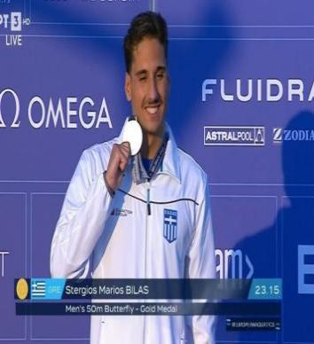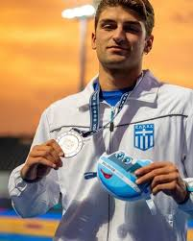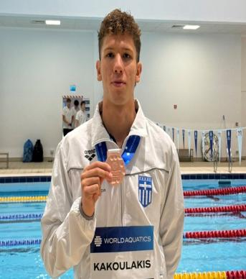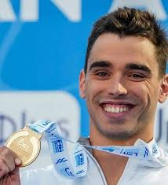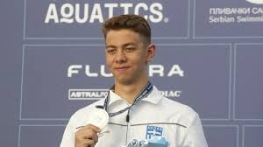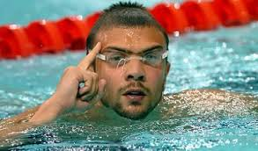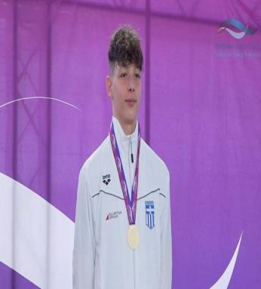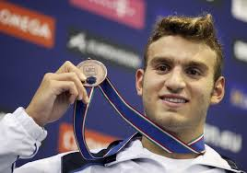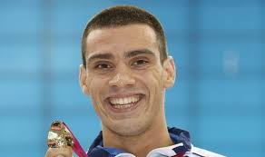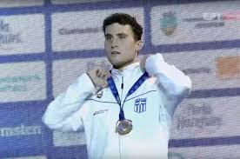
ΝΕΩΝ ΓΥΝΑΙΚΩΝ 19-23
ΑΓΩΝΙΣΜΑ | ΑΘΛΗΤΡΙΑ | ΗΜ/ΝΙΑ | ΕΠΙΔΟΣΗ | ΒΑΘΜΟΛΟΓΙΑ FINA
50 Ελεύθερο | ΔΡΑΚΟΥ ΘΕΟΔΩΡΑ | 21/5/12 | 25.05 | 837
100 Ελεύθερο | ΝΙΑΝΓΚΟΥΑΡΑ ΝΕΡΥ-ΜΑΝΤΕΥ | 2/8/06 | 54.48 | 855
200 Ελεύθερο | ΔΗΜΟΣΧΑΚΗ ΖΩΗ | 22/7/03 | 1:59.93 | 819
400 Ελεύθερο | ΒΑΣΙΛΑΚΗ ΑΡΤΕΜΙΣ | 21/3/26 | 4:10.57 | 816
800 Ελεύθερο | ΒΑΣΙΛΑΚΗ ΑΡΤΕΜΙΣ | 20/3/26 | 8:32.29 | 843
1500 Ελεύθερο | ΒΑΣΙΛΑΚΗ ΑΡΤΕΜΙΣ | 8/5/26 | 16:20.95 | 826
50 Ύπτιο | ΔΡΑΚΟΥ ΘΕΟΔΩΡΑ | 2/8/15 | 28.01 | 881
100 Ύπτιο | ΔΡΑΚΟΥ ΘΕΟΔΩΡΑ | 3/8/15 | 1:01.15 | 815
200 Ύπτιο | ΣΑΧΑ ΙΩΑΝΝΑ | 13/2/21 | 2:12.64 | 800
50 Πεταλούδα | ΝΤΟΥΝΤΟΥΝΑΚΗ ΑΝΝΑ | 3/8/18 | 26.22 | 808
100 Πεταλούδα | ΔΑΜΑΣΙΩΤΗ ΓΕΩΡΓΙΑ | 18/5/25 | 57.50 | 856
200 Πεταλούδα | ΔΑΜΑΣΙΩΤΗ ΓΕΩΡΓΙΑ | 30/7/25 | 2:08.39 | 854
50 Πρόσθιο | ΑΓΓΕΛΑΚΗ ΧΑΡΑ | 27/4/24 | 31.27 | 810
100 Πρόσθιο | ΤΑΣΑΚΟΥ ΑΝΔΡΟΜΑΧΗ | 8/5/26 | 1:08.16 | 832
200 Πρόσθιο | ΚΟΝΤΟΓΕΩΡΓΟΥ ΕΛΕΝΗ | 15/12/23 | 2:27.68 | 808
200 Μ.Α. | ΒΑΣΙΛΑΚΗ ΑΡΤΕΜΙΣ | 16/5/25 | 2:13.91 | 827
400 Μ.Α. | ΑΓΓΕΛΟΠΟΥΛΟΥ ΒΑΣΙΛΙΚΗ | 14/8/04 | 4:44.90 | 792
4Χ100 Ελεύθερο | ΕΘΝΙΚΗ (ΝΙΑΝΓΚΟΥΑΡΑ Ν-Μ, ΔΗΜΟΣΧΑΚΗ Ζ, ΚΩΣΤΗ Ε, ΜΕΛΑΧΡΟΙΝΟΥ Ζ) | 29/7/02 | 3:46.16 | 777
4Χ200 Ελεύθερο | ΕΘΝΙΚΗ (ΒΑΣΙΛΑΚΗ Α, ΚΑΛΟΓΕΡΗ Ζ, ΖΑΦΕΙΡΑΤΟΥ Μ, ΜΠΟΥΤΟΥ Α) | 15/2/24 | 8:13.59 | 796
4Χ100 Μ.Ο. | ΕΘΝΙΚΗ (ΠΕΤΡΑΔΑΚΗ Α, ΜΙΧΑΛΑΚΑ Μ-Γ, ΤΣΙΑΛΤΑ Π, ΔΡΑΚΟΥ Θ) | 3/8/08 | 4:12.40 | 750
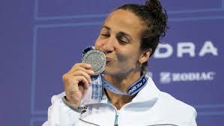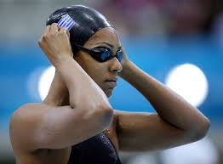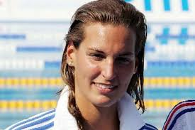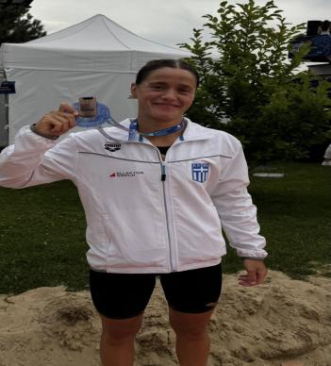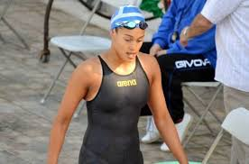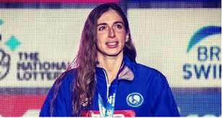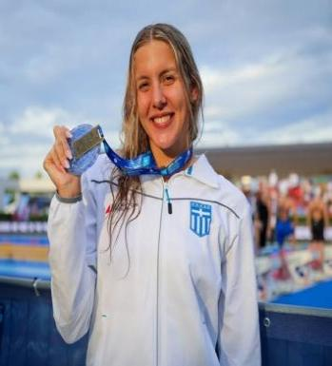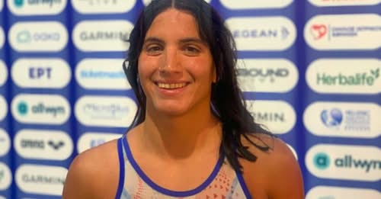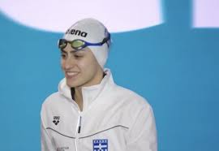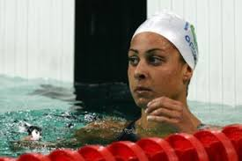
ΣΚΥΤΑΛΕΣ ΜΙΚΤΩΝ ΦΥΛΩΝ 2 N.ΑΝΔΡΕΣ 19-23 - 2 N.ΓΥΝΑΙΚΕΣ 19-23
ΑΓΩΝΙΣΜΑ | ΑΘΛΗΤΕΣ-ΑΘΛΗΤΡΙΕΣ | ΗΜ/ΝΙΑ | ΕΠΙΔΟΣΗ | ΒΑΘΜΟΛΟΓΙΑ FINA
4Χ100 Ελεύθερο | ΕΘΝΙΚΗ (ΜΠΙΛΑΣ Σ-Μ, ΑΝΔΡΕΟΠΟΥΛΟΣ Θ, ΠΑΥΛΟΠΟΥΛΟΥ Γ, ΚΑΛΟΓΕΡΗ Ζ) | 13/8/23 | 3:31.26 | 829
4Χ100 Μ.Ο. | ΕΘΝΙΚΗ (ΣΙΣΚΟΣ Α, ΖΑΦΕΙΡΟΠΟΥΛΟΣ Μ-Θ, ΔΑΜΑΣΙΩΤΗ Γ, ΒΛΑΧΟΥ Α-Α) | 26/6/25 | 3:48.54 | 861

